**Segmentación de Mercados y Productos agrícolas tradicionales y no tradicionales de Exportación Colombianos mediante K-Means**

**Daniela Cárdenas Bermúdez**

**Jhon Jairo Cárdenas Romero**

**Víctor Manuel Fuentes Botero**

**Eber Alexander Marín**

Trabajo final presentado como requisito para optar por la certificación del:

**Bootcamp de Inteligencia Artificial**

**Talento Tech**

Manizales, Caldas

Colombia

1. Introducción 3

2. Planteamiento del Problema 4

3. Objetivo General 5

Objetivos Específicos 5

4. Justificación 5

5. Metodología 7

5.1. Análisis Exploratorio de Datos (EDA) 7

5.1.1. Descripción de los Datos 7

5.1.3. Visualización: 8

5.1.4 Preprocesamiento 11

5.2. Modelo de Agrupación K-Means 13

5.2.1. Selección de Variables Numéricas de Mayor Varianza: 13

5.2.2. Selección de Variables Numéricas relevantes 16

5.2.3 Normalización 18

5.2.4. Codificación 18

5. 3. División de los Datos 18

5.4. Reducción de Dimensiones 19

5.5 Entrenamiento del Modelo 20

5.5.1. Aplicación del Algoritmo K-Means para Agrupamiento 20

[5.5.3 Aplicación de modelo de entrenamiento con lo anterior. Inercia y silueta, variando de 2 a 8 grupos, mostrando mejor agrupación según el indicador:  
 Importación de Bibliotecas: Se importan las bibliotecas necesarias para trabajar con el modelo de K-Means y para calcular el puntaje de silueta. 25](#_gba3aagnykqo)

6. Alcance 27

7. Presupuesto 28

8. Conclusiones: 29

8.1. Recomendaciones Estratégicas: 29

8.2. Impacto del Proyecto 29

8.3. Limitaciones y Futuros Estudios 31

8. Webgrafía: 34

***Agradecimientos*** *Queremos expresar nuestro más sincero agradecimiento a los mentores y monitor del Bootcamp de Inteligencia Artificial de TalentoTech 2024. Su dedicación y esfuerzo en nuestra formación han sido fundamentales para nuestro crecimiento en este apasionante campo.*

*Cada sesión, cada consejo y cada momento de apoyo han enriquecido nuestra experiencia, inspirándonos a seguir adelante en nuestro aprendizaje. Apreciamos profundamente su pasión por compartir conocimientos y su compromiso con nuestro desarrollo.*

*Estamos agradecidos por su paciencia, sabiduría y por creer en nuestro potencial. Ha sido un privilegio compartir este camino con ustedes y aprender de su experiencia.*

*¡Muchas gracias por todo!*

Segmentación de Mercados y Productos de Exportación Colombianos mediante K-Means

## 1. Introducción

Este proyecto, desarrollado en el marco del Bootcamp de Inteligencia Artificial de Talento Tech, tiene como objetivo aplicar técnicas avanzadas de inteligencia artificial para mejorar la estrategia de exportación colombiana. Mediante el uso del algoritmo de agrupación K-Means, se analizan grandes volúmenes de datos históricos de exportación, buscando identificar patrones y segmentar mercados y productos de manera precisa. La elección de K-Means permite una segmentación eficiente al ser un método no supervisado, lo que facilita la identificación de relaciones y similitudes en conjuntos de datos extensos y heterogéneos, en los que las categorías o patrones no están predefinidos.

El desarrollo de estrategias efectivas para la diversificación de exportaciones es esencial en el contexto actual de comercio global. Colombia, con su variado portafolio de productos exportables —que abarca desde bienes tradicionales como el café, el carbón y las flores, hasta productos no tradicionales como alimentos procesados y derivados de frutas exóticas— tiene una gran oportunidad para incrementar su competitividad en el mercado internacional. Sin embargo, este potencial enfrenta desafíos importantes, tales como la dependencia de pocos mercados, fluctuaciones en los precios y una falta de segmentación específica que permita maximizar el valor de las exportaciones en función de cada destino.

Para abordar estos desafíos, es fundamental entender los patrones de exportación y segmentar los mercados y productos de manera que se optimicen los recursos de exportación. La segmentación de mercados y productos es una herramienta poderosa que permite agrupar datos en función de características compartidas, facilitando así la toma de decisiones estratégicas. Mediante la aplicación de técnicas avanzadas de inteligencia artificial, como el modelo K-Means, es posible identificar grupos homogéneos de productos y destinos de exportación, proporcionando insights estratégicos para los exportadores colombianos. K-Means es un algoritmo de agrupación no supervisada que permite detectar patrones en grandes volúmenes de datos, ofreciendo una estructura que puede utilizarse para orientar la estrategia de exportación y distribución de productos hacia los mercados con mayor potencial de crecimiento.

## 2. Planteamiento del Problema

Colombia presenta un amplio portafolio de productos de exportación, que incluye bienes tradicionales, como el café y el carbón, y productos no tradicionales, como los derivados de frutas y flores. Sin embargo, el comercio exterior en Colombia enfrenta desafíos significativos, incluyendo la dependencia de exportaciones de materias primas, fluctuaciones en los precios internacionales y limitaciones de infraestructura logística. También existen retos en términos de diversificación de productos y acceso a nuevos mercados, lo cual es clave para impulsar el crecimiento económico y reducir vulnerabilidades. Fortalecer la competitividad y mejorar la infraestructura portuaria y de transporte se considera crucial para posicionar a Colombia en el comercio global *(S/f). Recuperado el 4 de noviembre de 2024, de* *http://chrome-extension://efaidnbmnnnibpcajpcglclefindmkaj/https://alejandria.poligran.edu.co/bitstream/handle/10823/2963/EC%20-%20Rodr%C3%ADguez.pdf* y la falta de conocimiento detallado sobre los segmentos de mercado con mayor potencial de crecimiento. Estos factores limitan la competitividad de Colombia en el mercado global (*S/f-b). Forbes.co. Recuperado el 4 de noviembre de 2024, de* [*https://forbes.co/2023/02/08/red-forbes/los-desafios-que-presenta-el-comercio-exterior-para-colombia*](https://forbes.co/2023/02/08/red-forbes/los-desafios-que-presenta-el-comercio-exterior-para-colombia), ya que los recursos se destinan de manera homogénea, sin una segmentación estratégica que permita maximizar el valor y volumen de exportación para cada tipo de producto y mercado específico.

La dificultad de identificar patrones específicos entre miles de registros de exportaciones es un reto que puede abordarse mediante técnicas avanzadas de inteligencia artificial. En particular, el modelo de agrupación K-Means permite segmentar mercados y productos de exportación en función de patrones y características compartidas, facilitando una comprensión detallada de los diferentes segmentos de mercado y sus comportamientos. Aunque en la actualidad existen estudios con el uso de herramientas IA (estudio de Producción y Exportación del Café de Colombia: <https://www.fesc.edu.co/Revistas/OJS/index.php/mundofesc/article/view/1499/1065>)

En este estudio se busca abarcar la mayor cantidad de productos colombianos exportados, para realizar análisis estadístico y de forma más ambiciosa, así mismo, encontrar un Moldeo IA que permita evaluar de forma eficiente la correlación de variables: Toneladas Exportadas Vs. Valor de las Exportaciones en los últimos 6 años.

## 3. Objetivo General

Identificar patrones y segmentar productos y mercados de exportación mediante el modelo K-Means, facilitando recomendaciones estratégicas para maximizar el valor de las exportaciones colombianas.

### 3.1. Objetivos Específicos

* Explorar los datos de exportación y seleccionar variables relevantes para el análisis de agrupación.
* Aplicar la técnica de K-Means para agrupar productos y mercados con características similares.
* Analizar los patrones de cada clúster e identificar oportunidades de optimización de exportación.
* Desarrollar recomendaciones estratégicas basadas en los perfiles de cada clúster identificado.

## 4. Justificación

Al segmentar los datos de exportación, el modelo proporciona una comprensión detallada de las características de cada mercado y producto, permitiendo a los exportadores ajustar sus estrategias y optimizar los recursos. Esto facilita una asignación más precisa de esfuerzos de promoción y recursos logísticos hacia aquellos mercados y productos con mayor potencial de rentabilidad y crecimiento.

Además, la segmentación de productos no tradicionales con alto potencial en mercados específicos permite diversificar el portafolio exportador colombiano. Esto ayuda a reducir el riesgo asociado con la dependencia en un número limitado de productos y mercados, contribuyendo a la resiliencia y estabilidad de la economía exportadora colombiana.

Al aplicar una metodología de inteligencia artificial, el proyecto ofrece una ventaja competitiva al sector exportador al identificar insights que no son inmediatamente visibles en un análisis convencional. Esto fortalece la capacidad de anticiparse a tendencias y demandas del mercado, posicionando a Colombia como un proveedor estratégico y fiable en productos de nicho y de valor agregado.

Este proyecto, al incorporar técnicas de análisis de datos avanzadas y herramientas de machine learning, promueve una cultura de innovación en el sector exportador colombiano. Esta adopción de tecnologías disruptivas no solo optimiza las exportaciones actuales, sino que también establece una base para el uso de inteligencia artificial en análisis de comercio exterior, marcando un precedente en la modernización de esta industria.

En resumen, este proyecto justifica su valor mediante el análisis y descubrimiento de patrones ocultos en las exportaciones, los cuales son esenciales para desarrollar una estrategia de exportación más competitiva, diversificada y alineada con las demandas de sostenibilidad y calidad en los mercados internacionales.

## 5. Metodología

### **5.1. Análisis Exploratorio de Datos (EDA)**

#### **5.1.1. Descripción de los Datos**

Al iniciar el Análisis de datos Exploratorio se halló que existían 475788 Filas y 9 Columnas, cuya estructura corresponde a las siguientes variables clave:

**Partida:** se refiere a un código o número que clasifica productos específicos de acuerdo con un sistema de nomenclatura, como el Sistema Armonizado (SA). Este sistema permite identificar y categorizar mercancías para facilitar el comercio internacional.

**Descripción Partida10 Dig:** Descripción detallada de la partida, relacionada con los productos exportados.

**Tradición productos:** Indica la tradición o tipo de productos que se están exportando.

**Departamento:** El departamento o región desde donde se realizan las exportaciones.

**País:** El país al que se exportan los productos.

**Año:** El año en que se registraron las exportaciones.

**Mes:** El mes en que se realizaron las exportaciones.

**Exportaciones en valor (Miles USD FOB):** El valor de las exportaciones expresado en miles de dólares estadounidenses, en condiciones FOB (Free On Board).

**Exportaciones en volumen (Toneladas):** La cantidad de productos exportados medida en toneladas.

**5.1.2. Limpieza y Preprocesamiento**La visualización de la composición de la base de datos se realizó utilizando un DataFrame de pandas, en Python para manejar y analizar datos tabulares.  
Evidenciando los siguientes resultados:

**Datos No Nulos:** Cada columna tiene un conteo de valores no nulos igual a 475,785, lo que significa que no hay datos faltantes en ninguna de las columnas. Esto es importante porque asegura que todos los registros son completos y se pueden utilizar para análisis.

**Tipos de Datos:** Los tipos de datos incluyen enteros (int64) para las columnas numéricas y objetos (object) para las columnas que contienen texto. Esto es típico en bases de datos donde se manejan tanto datos cuantitativos como cualitativos.

#### 

#### **5.1.3. Visualización:**

1. Histograma que muestra las cinco partidas más comunes en los datos de exportaciones. Cada barra representa una partida y su altura indica cuántas veces aparece en los registros. Esto permite identificar rápidamente cuáles son los productos más exportados.

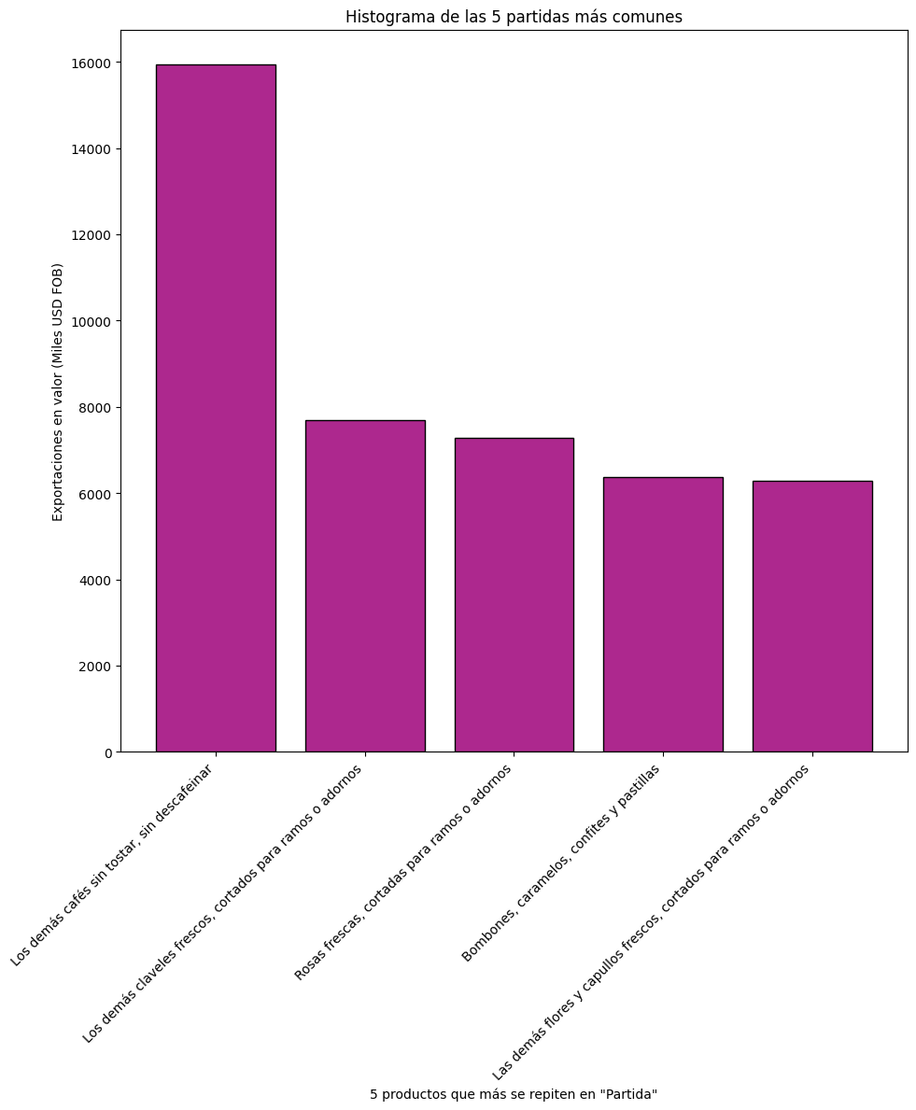

2. Gráfico de dispersión que muestra la relación entre las cinco descripciones de partidas más comunes y las cinco partidas más comunes en términos de sus exportaciones. Cada punto en el gráfico representa una combinación de "Descripcion Partida10 Dig" y "Partida", y su posición indica el valor total de exportaciones (en Miles USD FOB) para esa combinación.

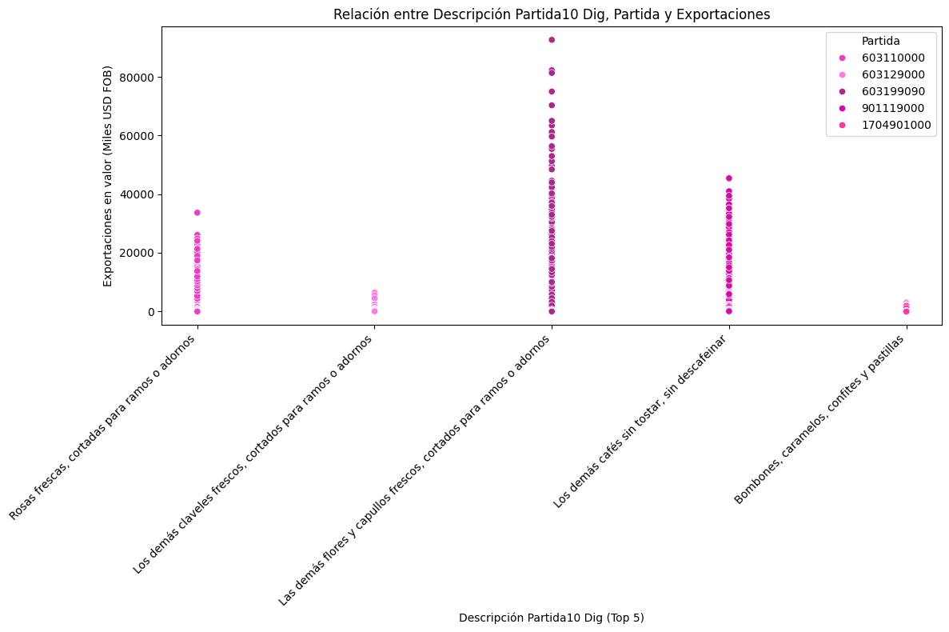

3. Gráfico de barras que muestra las 5 descripciones de partidas que tienen el mayor valor de exportación en términos de Valor en USD FOB y Volúmen". Cada barra representa una descripción y su altura indica el total de exportaciones para esa descripción.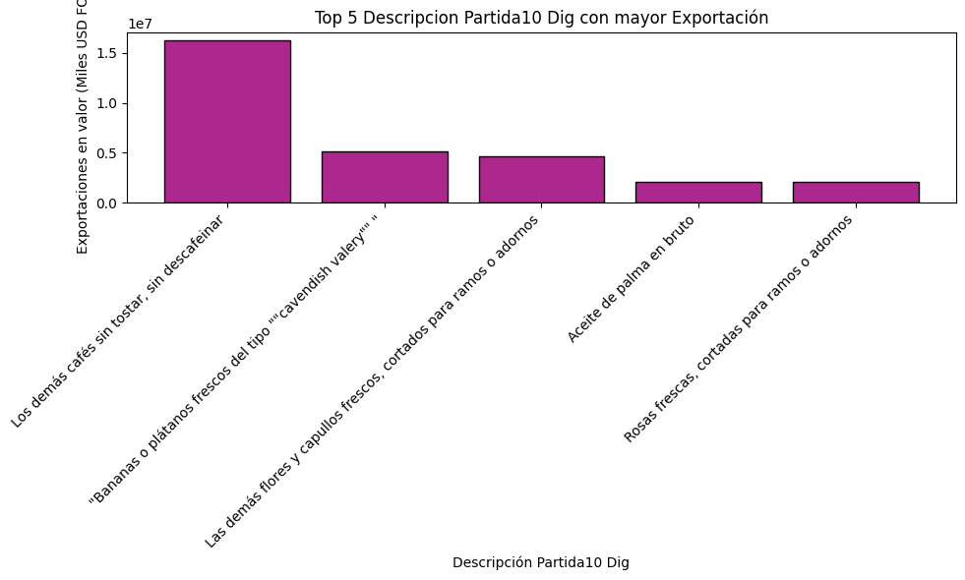

4. Permite observar tendencias a lo largo de los años para los productos más exportados. Por ejemplo, puedes ver si la cantidad de exportaciones de una partida específica ha aumentado o disminuido con el tiempo, lo que puede ayudar a entender el comportamiento del mercado y las preferencias de exportación en esos años.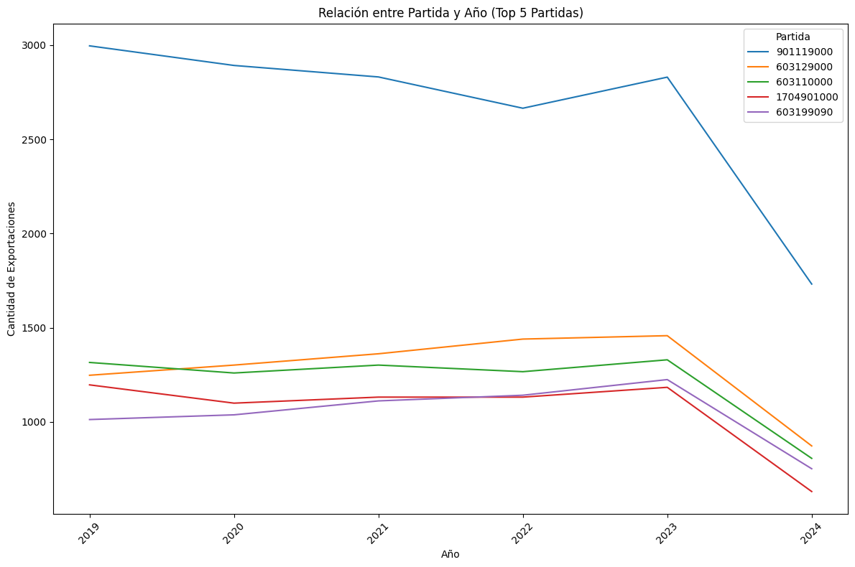

#### **5.1.4 Preprocesamiento**

Con el fin de mejorar la eficiencia del algoritmo y poder revelar patrones más claros, se decide reducir la dimensionalidad de dos columnas “Departamento” y “Descripción Partida10 Dig”,  
  
En el caso de la variable “Departamento” se presenta un conteo de las exportaciones por departamento para cada región. Las filas representan las regiones y las columnas los departamentos, lo que permite una fácil comparación y análisis de cómo se distribuyen las exportaciones entre diferentes departamentos en cada región. Esta estructura facilita la identificación de patrones y tendencias en los datos de exportación, lo que es esencial para un análisis efectivo.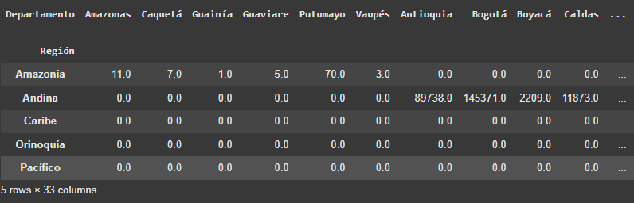

Histograma que permite observar la distribución de las exportaciones de las 10 descripciones más comunes en función de la región.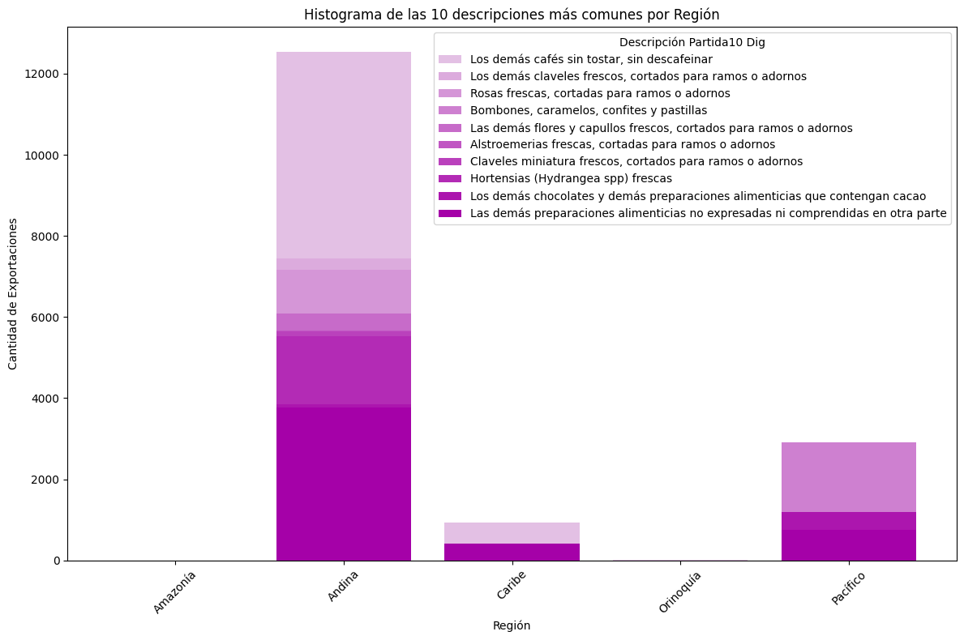

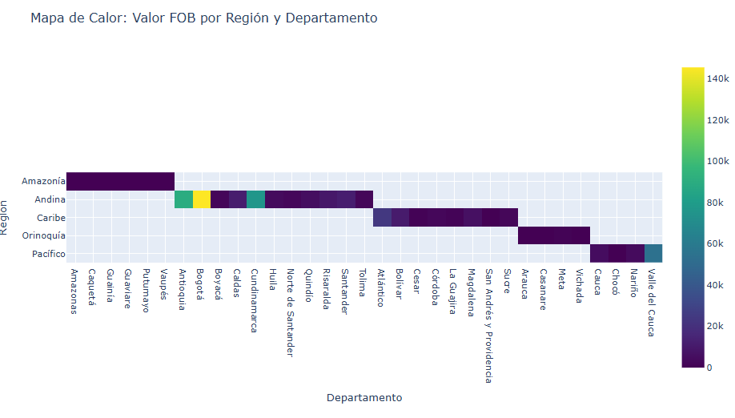

### 

### **5.2. Modelo de Agrupación K-Means**

* **Selección de Variables:**

#### **5.2.1. Selección de Variables Numéricas de Mayor Varianza:**

Se decide seleccionar las columnas numéricas para luego proceder a visualizar de cómo están relacionadas las variables numéricas dentro de la base de datos, ayudando a identificar patrones y relaciones entre ellas. La varianza indica cuánto varían los datos. Una varianza alta significa que los valores están muy separados entre sí, mientras que una varianza baja indica que los valores son más similares.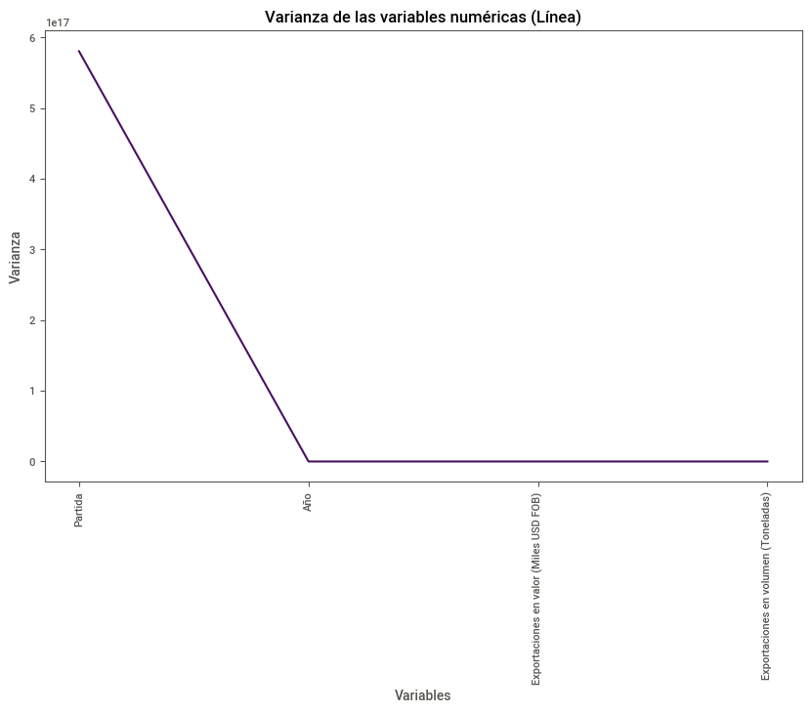

La alta varianza de la variable "Partida" refleja una gran diversidad en la cantidad de productos, equivalente a 1180 valores únicos en esta columna, sin embargo estos datos numéricos no son más que códigos cualitativos para diferenciar categorías de productos de exportación.

La serie de números observados en la variable “Partida” se refieren a la segmentación los productos según el Sistema Armonizado (HS Code) en donde se tiene que:

Los **Primeros 2** dígitos identifican la categoría más general, Capítulo.

Los **Primeros 4** dígitos detallan subcategorías dentro del capítulo.

**Subpartida:** Primeros 6 dígitos, que especifican aún más el producto dentro de la partida.

**Partida Completa:** Código de 10 dígitos, proporcionando el nivel máximo de detalle.

La Segmentación por Capítulos se encuentra establecida de la siguiente manera:

**Sección 1:** animales y productos animales. Esta sección incluye los

capítulos del 1 al 5. En cada capítulo encontramos partidas y subpartidas, según la homogeneidad de cada grupo de productos.

**Sección 2:** productos vegetales, Capítulos del 6 al 14.

**Sección 3:** grasas y aceites animales o vegetales. Capítulo 15.

**Sección 4:** preparados alimenticios. Capítulos 16 al 24.

**Sección 5:** productos minerales. Capítulos del 25 al 27.

**Sección 6:** productos químicos y derivados. Capítulos 28 al 38.

**Sección 7:** plásticos y gomas. Capítulos 39 y 40.

**Sección 8:** cueros y pieles brutas y curtidas. Capítulos 41 al 43.

**Sección 9:** madera y productos de madera. Capítulos 44 al 46.

**Sección 10:** pasta de madera y materiales fibrosos. Capítulos del 47 al 49.

**Sección 11:** productos textiles. Capítulos del 50 al 63.

**Sección 12:** calzado y protección para la cabeza. Capítulos 64 a 67.

**Sección 13:** piedra y cristal. Capítulos 68 a 70.

**Sección 14:** perlas naturales y cultivadas. Capítulo 71.

**Sección 15**: metales comunes. Capítulos del 72 al 83.

**Sección 16:** maquinaria y productos eléctricos. Capítulos 84 y 85.

**Sección 17:** productos de transporte. Capítulos del 86 al 89.

**Sección 18:** instrumentos de precisión. Capítulos 90 a 92.

**Sección 19**: armas y munición. Capítulo 93.

**Sección 20:** artículos manufacturados variados. Capítulos del 94 al 96.

**Sección 21:** obras de arte. Capítulo 97.

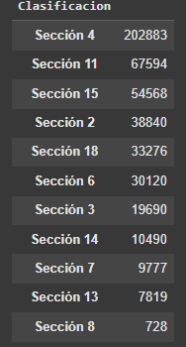

Con la finalidad de simplificar la cantidad de datos que se tienen se procede a realizar una clasificación de las variables en la columna “Partida”:

1. Extrayendo los dos primeros dígitos de la serie de partida.
2. Se crea un diccionario llamado secciones, que contiene diferentes secciones y los rangos de capítulos que corresponden a cada sección. Por ejemplo, podría haber una sección para capítulos del 1 al 5, otra para capítulos del 6 al 10, etc
3. **Clasificación: Basándose** en el capítulo extraído, la función clasifica la partida en una de las secciones definidas.

#### **5.2.2. Selección de Variables Numéricas relevantes**

Para identificar las variables numéricas de la base de datos que tienen más relación entre ellas a partir de una matriz de correlación, se deben observar los valores más cercanos a 1 o -1 en el mapa de calor.

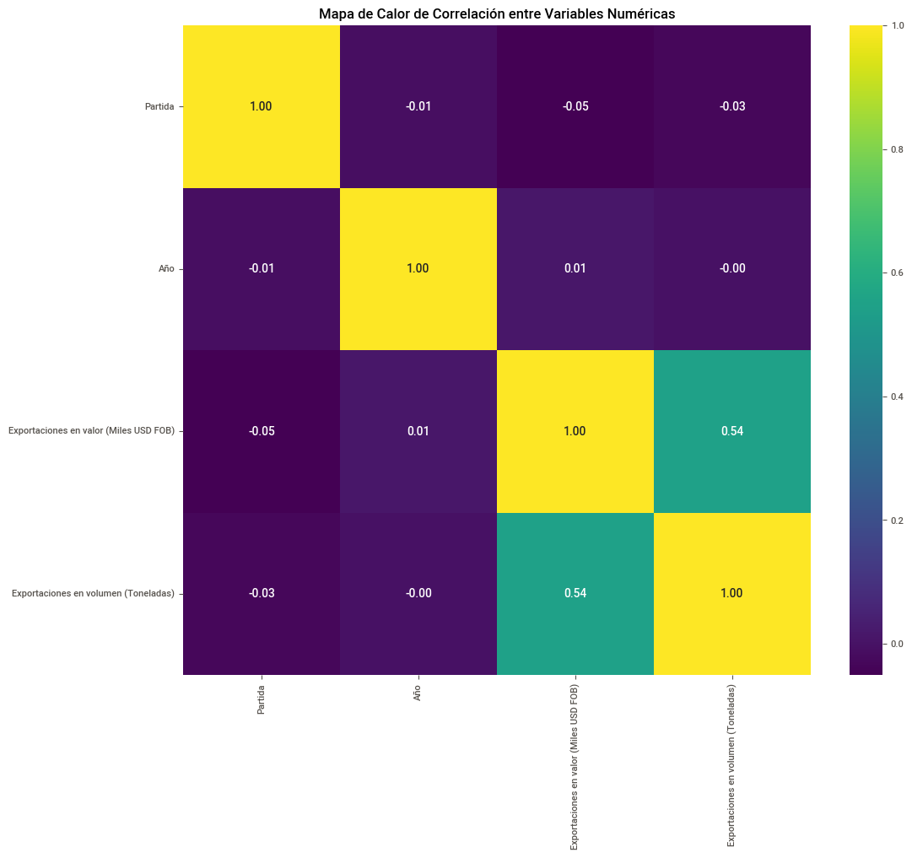

En el caso de la Matriz realizada con las variables “Partida, Año, Exportaciones en valor (Miles USD FOB) y Exportaciones en volumen(Toneladas)” se evidencia una Correlación positiva (cerca de 1) entre “Exportaciones en valor (Miles USD FOB) y Exportaciones en volumen(Toneladas)” es decir, a medida que una variable aumenta, la otra también tiende a aumentar, lo cual sugiere que a mayor volúmen, mayor valor.

La selección de variables para la agrupación se basa en factores esenciales para la segmentación y el análisis estratégico en exportaciones. Las variables elegidas incluyen:

**Valor FOB (Free on Board):** Esta métrica es fundamental en comercio internacional, ya que representa el valor de las exportaciones al momento de salida en el puerto de origen. Al incorporar el valor FOB, el modelo captura el volumen económico de cada producto exportado, permitiendo identificar grupos de productos de alto valor económico y, por ende, estratégicos para el crecimiento de las exportaciones colombianas. Los productos con altos valores FOB pueden tener mayor relevancia en mercados de alta demanda.

**Destino:** El país o región de destino permite una segmentación geográfica esencial en el análisis de exportaciones. La agrupación por destino permite reconocer patrones en mercados específicos y facilita la identificación de oportunidades en regiones emergentes o estratégicas. Además, el análisis de destinos diversificados o concentrados proporciona información sobre la dependencia de Colombia de ciertos mercados, lo cual es relevante para evaluar la estabilidad y el riesgo en el portafolio de exportaciones.

**Tipo de Producto:** La diferenciación entre productos tradicionales y no tradicionales ayuda a segmentar los productos por su naturaleza y mercado objetivo. Esta variable permite analizar el comportamiento de los productos con mayor valor agregado y su penetración en mercados específicos. En conjunto, estas variables ofrecen una estructura integral que facilita la identificación de patrones significativos en los datos de exportación.

#### **5.2.3 Normalización**

**Definición de Columnas:** Se definen las columnas que se van a escalar en la lista columnas_2. En este caso, son: 'Exportaciones en valor (Miles USD FOB)' y 'Exportaciones en volumen (Toneladas)'

**Ajuste y Transformación:**

Ajuste: Calcula la media y la desviación estándar de las columnas seleccionadas.

Transformación: Escala los datos para que tengan una media de 0 y una desviación estándar de 1. Esto significa que los valores se centran y se escalan en función de su variabilidad.

Conclusión

Este proceso de estandarización es un paso importante en la preparación de datos para análisis y modelado, ya que asegura que las características tengan un impacto adecuado y equitativo en los resultados del modelo.

#### **5.2.4. Codificación**

La codificación de variables categóricas es un paso fundamental en el pre-procesamiento de datos, especialmente en el contexto del aprendizaje automático. En el Cuaderno de Análisis Exploratorio se detalla el proceso de codificación de las columnas:

* *“Región” y “País” para las cuales se empleó One-Hot Encoding .*
* *“Tradición productos”, “Departamento”, “Clasificación” usando Label Encoding.*
* *“Mes” usando Ordinal Encoding*

### 

### **5. 3. División de los Datos**

Para evaluar el desempeño y la capacidad de generalización del modelo, los datos se dividen en conjuntos de entrenamiento y prueba. Esta división permite entrenar el modelo en una parte de los datos y evaluarlo en otra, lo cual es fundamental para evitar el sobreajuste y asegurar que el modelo sea capaz de identificar patrones consistentes en datos nuevos. Esto proporciona confianza en que los resultados del modelo son generalizables y útiles para la toma de decisiones estratégicas. En el caso de este Modelo se realizó una partición de 70%-30%, en donde el 70% de datos son utilizados para entrenamiento y el otro 30% para prueba, obteniendo así que el tamaño del conjunto de entrenamiento: (131810, 9) y el tamaño del conjunto de prueba: (56490, 9)

### 

### **5.4. Reducción de Dimensiones**

Se empleó el ***Análisis de Componentes Principales (PCA)*** para reducir la dimensionalidad de un conjunto de datos.

Después de calcular la proporción de varianza explicada por cada uno de los componentes principales se grafica la varianza explicada acumulada para ayudar a determinar cuántos componentes principales son necesarios para capturar una cantidad significativa de la variabilidad en los datos.

***El eje X representa el número de componentes principales.***

***El eje Y muestra la varianza explicada acumulada.***

***Tamaño del conjunto de entrenamiento después de PCA: (131810, 2)***

***Tamaño del conjunto de prueba después de PCA: (56490, 2)***

***Varianza explicada por cada componente principal: [0.54060687 0.3450933 ]***

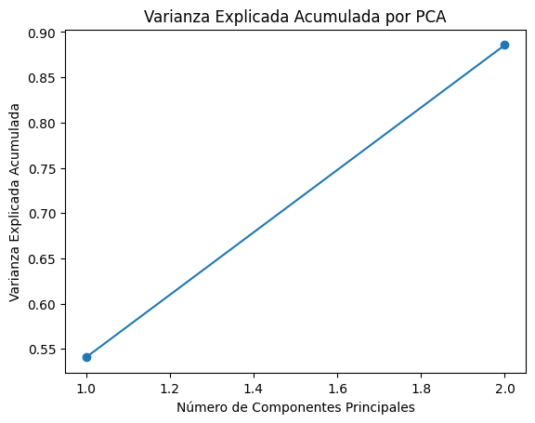

### 

### **5.5 Entrenamiento del Modelo**

#### **5.5.1. Aplicación del Algoritmo K-Means para Agrupamiento**

Se implementó el algoritmo K-Means para agrupar datos que han sido previamente transformados mediante Análisis de Componentes Principales (PCA). Este enfoque se centra en evaluar la calidad de las agrupaciones variando el número de grupos (clusters) de 2 a 8.

* **Método del Codo:** Este método observa la inercia (suma de las distancias al cuadrado entre cada punto y su centroide) a medida que aumenta el número de clústeres. Se busca un punto de inflexión en la gráfica de inercia, conocido como el “codo”, donde la reducción en la inercia se vuelve menos pronunciada. Este punto sugiere el número de clústeres que mejor captura la estructura de los datos sin sobreajustarse. Dando así que, según la Imagen, se evidencia que a menor cantidad de Clusters, mayor Inercia y viceversa, y el punto medio entre ambos se encuentra entre 3 y 4 clusters.

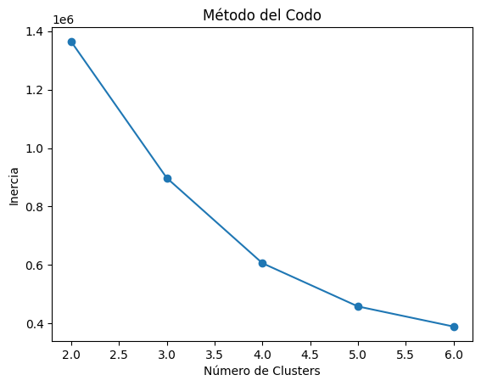

### 

**5.5.2 Entrenamiento del Modelo K-Means:** Se creó un objeto K-Means con 4 clusters. El modelo se ajustó a los datos de entrenamiento transformados (X_train_pca) mediante el método fit().

* **Predicción de Etiquetas para Datos de Prueba:** Se asignaron etiquetas de cluster a los datos de prueba (X_test_pca) utilizando el método predict(), generando un array labels_test que contiene las etiquetas asignadas a cada muestra.
* **Cálculo del Silhouette Score (Opcional):** Se incluyó un cálculo opcional del puntaje de silueta, que mide la cohesión y separación de los clusters. Este puntaje permite evaluar cuán similares son los objetos dentro de un mismo cluster en comparación con los objetos de otros clusters.
* **Gráfico de Dispersión de Datos de Prueba Agrupados con PCA**

Se creó un gráfico que muestra cómo se distribuyen los datos de prueba después de aplicar el método PCA y el algoritmo K-Means.

Las posiciones de los puntos en el gráfico se basan en dos componentes principales que resultaron del PCA.

Cada punto representa un dato de prueba y su color indica a qué grupo (cluster) pertenece, gracias a las etiquetas asignadas por K-Means.

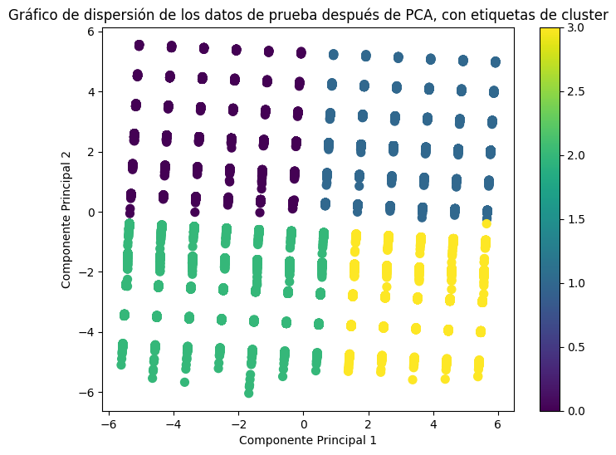

Este gráfico es útil porque permite ver cómo se han agrupado los datos después de aplicar PCA y K-Means. Ayuda a analizar visualmente si los diferentes grupos están bien separados y cómo se distribuyen las observaciones en el espacio de las componentes principales.

Seguidamente se realiza una gráfica que permite una mejor comprensión de las características de las exportaciones asociadas con una etiqueta específica, facilitando la identificación de patrones, distribuciones y relaciones entre variables en el conjunto de datos, especificada en los siguientes pasos:

* **Filtrar Datos:** El código comienza filtrando los datos de entrenamiento para quedarse solo con aquellos que tienen la etiqueta 1 (en este caso, se usa 3 como índice, lo que indica el grupo específico). Lo cual significa que estamos interesados en analizar sólo un subconjunto de los datos que pertenecen a ese grupo.
* **Visualización:** Se sugiere utilizar diferentes tipos de gráficos para explorar las características de este grupo. Un ejemplo mencionado es el uso de un histograma, que muestra la distribución de una variable numérica. En lugar de un histograma, también se pueden usar diagramas de caja o mapas de calor.
* 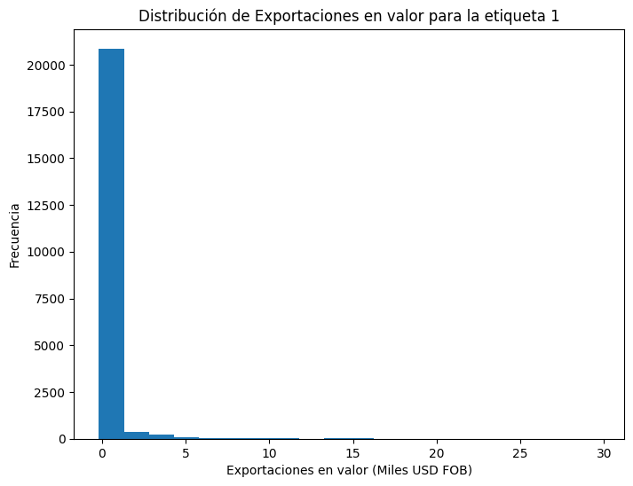

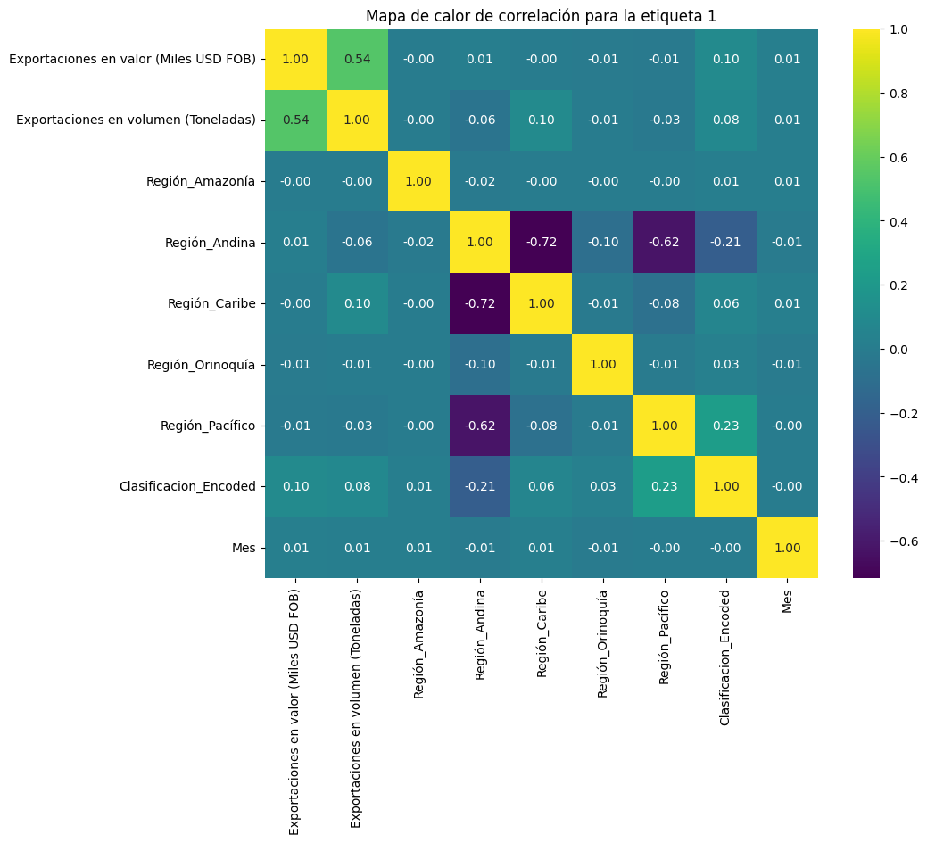

**Análisis de los Gráficos**

**Histograma:** Se realiza un histograma con la variable “Exportaciones en valor (Miles USD FOB) para visualizar cuántos datos caen en diferentes rangos de valores. Esto ayuda a identificar la distribución de esa variable (por ejemplo, si es normal, sesgada, etc.) y a detectar posibles outliers (valores atípicos).

**Mapa de Calor:** Esta correlación muestra cómo se relacionan entre sí las diferentes características del grupo. Las celdas del mapa indican la fuerza y la dirección de la relación (positiva o negativa) entre las Exportaciones en valor (Miles USD FOB), Regiones y Mes. Esto puede ayudar a identificar características que están fuertemente correlacionadas y que podrían ser relevantes para el modelo.

### **5.5.3 Aplicación de modelo de entrenamiento con lo anterior. Inercia y silueta, variando de 2 a 8 grupos, mostrando mejor agrupación según el indicador: Importación de Bibliotecas:** Se importan las bibliotecas necesarias para trabajar con el modelo de K-Means y para calcular el puntaje de silueta.

**Preparación de Listas:** Se crean dos listas vacías, “inertias y silhouette_scores”, que almacenarán la inercia y el puntaje de silueta para cada número de grupos (clusters) que se probarán.

**Rango de Clusters:** El código está diseñado para probar diferentes números de grupos, desde 2 hasta 8. Esto significa que se ejecutará el algoritmo K-Means varias veces, cada vez con un número diferente de grupos.

**Entrenamiento del Modelo:** Para cada número de grupos, se entrena el modelo K-Means con los datos de entrenamiento transformados por PCA (X_train_pca). Esto ayudará a identificar cómo se agrupan los datos en función de sus características.

**Predicción en Datos de Test:** Una vez que el modelo está entrenado, se usa para predecir las etiquetas de los grupos para los datos de prueba (X_test_pca). Esto permite ver cómo se agrupan los datos que no se usaron durante el entrenamiento.

**Cálculo del Puntaje de Silueta:** Se calcula el puntaje de silueta para los datos de prueba. Este puntaje mide qué tan bien están separados los grupos. Un puntaje más alto indica que los grupos están bien definidos y separados entre sí.

**Impresión de Resultados:** Finalmente, se imprime el puntaje de silueta para los datos de prueba, lo que proporciona una medida de la calidad de la agrupación.

**Resultados Obtenidos**

**Inercia:** Este valor mide la compactación de los grupos; es decir, qué tan cerca están los puntos dentro de un mismo grupo. A medida que se aumenta el número de grupos, la inercia generalmente disminuye, ya que los puntos se agrupan más estrechamente.

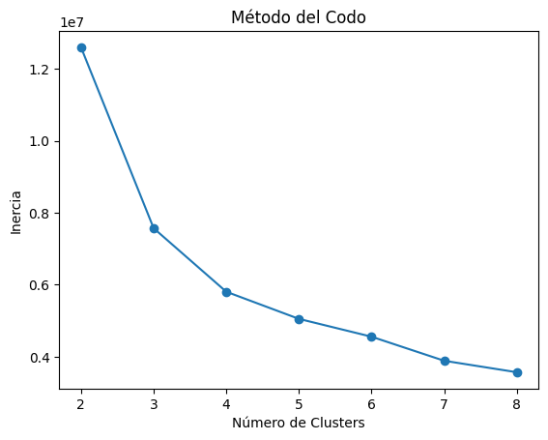

**Puntaje de Silueta:** Este valor se utiliza para evaluar la calidad de la agrupación. Un puntaje de silueta más cercano a 1 indica que los puntos están bien agrupados, mientras que un puntaje cercano a -1 sugiere que los puntos podrían estar en el grupo equivocado. Al observar el puntaje de silueta para los datos de prueba, se puede determinar cuál es el mejor número de grupos para los datos.

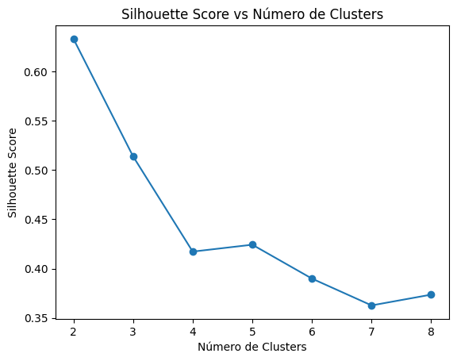

**Análisis de Resultados**

El número óptimo de clusters basado en el silhouette score es: 2

El silhouette score para los datos de test es: 0.6346145638476287

## **6. Alcance**

La realización de este modelo hace parte del bootcamp de Inteligencia Artificial de Talento Tech que se realizó del 16 de Septiembre al 8 de Noviembre del 2024 y no va a ser desplegado ya que es un modelo diseñado únicamente para completar el proyecto

Este proyecto está diseñado para analizar y segmentar los datos de exportación agrícola de productos tradicionales y no tradicionales de Colombia mediante el modelo de agrupación K-Means, aplicando esta técnica a nivel exploratorio y estratégico. El alcance del proyecto incluye:

**Análisis Exploratorio de Datos (EDA):** Se realizará una limpieza y preprocesamiento exhaustivo del conjunto de datos, incluyendo la selección de variables y la normalización de los datos, lo cual es esencial para el desempeño del modelo K-Means.

**Aplicación de K-Means:** Se entrenará el modelo de K-Means para identificar clústeres significativos de productos y mercados. La agrupación se hará en función de variables clave como el valor y volumen de exportación, país de destino, tipo de producto y año, proporcionando una segmentación útil para identificar oportunidades en cada clúster.

**Análisis de Resultados y Recomendaciones Estratégicas:** Una vez creados los clústeres, se interpretarán los resultados para entender los patrones característicos de cada grupo, como productos con mayor demanda en ciertos mercados y regiones, variabilidad de precios y similitudes en las tendencias de exportación.

El estudio se enfoca en utilizar datos históricos de exportación de Colombia para comprender mejor los patrones en los distintos segmentos, pero no se incluyen análisis específicos sobre el impacto de factores macroeconómicos o coyunturales fuera de los ya presentes en los datos. Tampoco se contempla la evaluación de datos en tiempo real; este proyecto se limita a un análisis retrospectivo con fines exploratorios y estratégicos.

## **7. Presupuesto**

## 

## **8. Conclusiones:**

### **8.1. Recomendaciones Estratégicas**

**Optimización de Recursos:** Enfocar recursos en clústeres específicos, priorizando mercados y productos de alto valor.

**Diversificación:** Identificar oportunidades para diversificar mercados y reducir la dependencia de destinos y productos tradicionales.

**Productos No Tradicionales:** Aprovechar el potencial de productos no tradicionales en mercados específicos para aumentar su participación.

### **8.2. Impacto del Proyecto**

**Mejora de la Competitividad**: La segmentación avanzada permite decisiones estratégicas más informadas, maximizando el retorno de inversión en exportaciones.

**Diversificación y Reducción de Riesgos**: Identifica productos no tradicionales que promueven un portafolio exportador más diversificado, reduciendo la dependencia de productos tradicionales y mitigando riesgos asociados a fluctuaciones de precios.

**Aumento de la Competitividad mediante Innovación:** La integración de inteligencia artificial en la segmentación moderniza el enfoque exportador, mejorando la competitividad en nichos de alto valor, como alimentos saludables y cosmética natural.

**Promoción de Productos de Valor Agregado:** Permite a los exportadores centrarse en productos de alta calidad, como frutas exóticas y café de origen, posicionando a Colombia como proveedor de bienes premium.

### 

### **8.3. Limitaciones y Futuros Estudios**

#### **Limitaciones**

**Limitación de Datos Históricos**: El análisis se basa en datos pasados, lo que no refleja cambios económicos recientes ni permite reaccionar a eventos inesperados, como crisis o cambios en políticas comerciales.

**Ausencia de Variables Macroeconómicas y Sociales:** El modelo K-Means no considera variables como tasas de cambio o inflación, lo que limita su contexto y efectividad en la segmentación.

**Simplificación de la Estructura de Datos:** La reducción de dimensiones puede omitir matices importantes, y la segmentación en solo dos clústeres podría no capturar toda la diversidad del mercado.

**Alcance Geográfico y Tipo de Productos:** El estudio se centra en exportaciones agrícolas, sin explorar otros sectores como manufactura o tecnología, y puede no ser aplicable a mercados emergentes con menos datos.

**Evaluación Retrospectiva:** El análisis es retrospectivo y carece de un componente predictivo, limitando la capacidad de hacer recomendaciones a largo plazo.

#### **Futuros Estudios**

**Integración de Datos Macroeconómicos**: Incorporar variables macroeconómicas y políticas comerciales podría mejorar la precisión del modelo y su contexto.

**Análisis en Tiempo Real:** Implementar sistemas para el análisis en tiempo real permitiría a los exportadores adaptarse rápidamente a cambios en el mercado.

**Profundización en Subcategorías de Productos:** Ampliar el análisis a subcategorías podría ofrecer una visión más detallada de nichos de crecimiento.

**Modelos Predictivos y Técnicas Avanzadas**: Desarrollar modelos que utilicen machine learning podría anticipar cambios en la demanda y mejorar la toma de decisiones.

**Análisis de Impacto Ambiental y Sostenibilidad:** Incluir factores de sostenibilidad ayudaría a orientar a los exportadores hacia mercados con alta demanda de productos sostenibles, alineándose con regulaciones ambientales.

## **9. Webgrafía:**

* Analdex. (2022, 8 de noviembre). *Retos y oportunidades: Lo que necesita Colombia para ser una potencia exportadora*.<https://analdex.org/2022/11/08/retos-y-oportunidades-lo-que-necesita-colombia-para-ser-una-potencia-exportadora/>
* Altos Empresarios. (n.d.). *Exportación de productos colombianos: Oportunidades y desafíos*.<https://www.altosempresarios.com/noticias/exportacion-de-productos-colombianos-oportunidades-y-desafios>
* Forbes. (2022, 19 de abril). *A toda máquina: Así avanza la infraestructura en el país*.<https://forbes.co/2022/04/19/editors-picks/a-toda-maquina-asi-avanza-la-infraestructura-en-el-pais>
* Forbes. (2023, 8 de febrero). *Los desafíos que presenta el comercio exterior para Colombia*.<https://forbes.co/2023/02/08/red-forbes/los-desafios-que-presenta-el-comercio-exterior-para-colombia>
* Ministerio de Transporte. (n.d.). *Con la nueva política nacional portuaria se propone la modernización del sector portuario del país mediante lineamientos de sostenibilidad y competitividad*.<https://mintransporte.gov.co/publicaciones/11427/con-la-nueva-politica-nacional-portuaria-se-propone-la-modernizacion-del-sector-portuario-del-pais-mediante-lineamientos-de-sostenibilidad-y-competitividad/>
* Rodríguez, A. (n.d.). *[Título del documento]*. Politécnico Jaime Isaza Cadavid.<https://alejandria.poligran.edu.co/bitstream/handle/10823/2963/EC%20-%20Rodr%C3%ADguez.pdf>